RECORRIDOS DE CAMPO

1.- Localización del Espacio Protegido.

Nombre y clave: ES4160106 Lagunas de Cantalejo

Localidad principal: Cantalejo y Lastras de Cuéllar. Segovia, Castilla y León.

UTM centrales aproximadas: 411638, 4568427.

Fecha de muestreo: 27-8-2014

2.- Descripción

Las lagunas ubicadas en este espacio constituyen uno de los complejos lagunares más importantes de la cuenca del Duero por su interés hidrogeológico, biológico y paisajístico. Son lagunas de origen fluvial y aguas muy dulces enclavadas sobre lechos de arenas y gravas, que han atraído la curiosidad científica por el desarrollo de depósitos de turba en sus fondos. Esta característica las convierte en ambientes con un extraordinario valor desde el punto de vista paleoecológico, puesto que en la turba se conservan restos de semillas, granos de polen y partes duras de determinados organismos que permiten reconstruir la historia ambiental de la región. Los pinares aledaños a las lagunas (con predominio de Pinus pinaster) albergan una fauna valiosa, destacando la presencia de Ciconia nigra. Por último, este espacio recoge un tramo de bosque de ribera en el río Cega. La única masa tipo río que se encuentra en el Espacio protegido es la 382, que corresponden con un tramo del río Cega.

3.- Puntos de observación de sistemas acuáticos.

3.1.- Datos observados en las lagunas. En este Espacio se localizaron y observaron 9 lagunas, seis de ellas de las denominadas lagunas de Cantalejo y tres de las lagunas de Lastra.

Laguna 1:_Navahornos _ Estación: Lagunas de Cantalejo_ Paraje: Cantalejo_ Fecha: 27-8-2014__ UTM: 416529, 4570963_.

ATRIBUTOS | OBSERVACIONES
- Forma de la laguna, dimensiones largo y ancho aproximados. | Alargada, elíptica, orientada norte. Largo 400 m., ancho 300 m.
- Presencia de agua. Dimensiones de la lámina de agua. Calidad visual del agua. | Presencia de agua en un solo charco en el centro, lámina redondeada con un diámetro de 200 m. La laguna es muy somera, con una profundidad media de unos 30 cm y máxima de unos 70 cm.
- Origen de los aportes de agua. | Se recarga con la lluvia, hace unos años el ayuntamiento ha comunicado todas las lagunas para abastecerlas con agua de la EDAR de Cantalejo y que no se sequen en verano. Se observan caceras de unión entre ellas.
- Composición y estructura de la vegetación exterior. | Toda la laguna está rodeada de una banda continua de carrizo entre 2 a 4 m. de ancho. No hay presencia de árboles, aunque en las proximidades se ven chopos y olmos.
- Composición y estructura de la vegetación interior. | En el interior hay parches bastante densos que cubre un porcentaje alto de la laguna formado por juncaceas.
- Posibles presiones. | Hay colmatación del fondo de la laguna por acumulación de sedimentos y restos vegetales.
- Presencia de grupos de fauna. | Ardeidas y garza real

Laguna 2:_Navalayegua _ Estación: Lagunas de Cantalejo_ Paraje: Cantalejo _ Fecha: 27-8-2014__ UTM: 416892, 4568274_.

ATRIBUTOS | OBSERVACIONES
- Forma de la laguna, dimensiones largo y ancho aproximados. | Alargada, elíptica, adaptada en su margen este a la forma del camino, orientada en su eje mayor norte-sur. Largo entre 360 a 400 m., ancho 296 m.
- Presencia de agua. Dimensiones de la lámina de agua. Calidad visual del agua. | Presencia de agua patente en una lámina que ocupa aproximadamente un tercio de la superficie total, de 140 de ancho por 200 m. de largo. La laguna es de las más profundas, dentro de las visitadas, con una profundidad máxima de unos 90 cm.
- Origen de los aportes de agua. | Se recarga con la lluvia y es mantenida por los aportes del acuífero próximo. Se observan caceras de unión con las lagunas situadas más al norte.
- Composición y estructura de la vegetación exterior. | Toda la laguna está rodeada de una banda continua de junco de laguna de 1 a 3 m. de ancho. En la zona norte hay ejemplares aislados de Salix salviifolia y, en puntos aislados ubicados alrededor de toda la alguna chopo repoblado.
- Composición y estructura de la vegetación interior. | En el interior hay parches aislados, que cubren una parte muy pequeña de la laguna formado por juncaceas.
- Posibles presiones.

- Presencia de grupos de fauna. | Grupos de anatidas y fochas.

Laguna 3:_Navalagrulla _ Estación: Lagunas de Cantalejo_ Paraje: Cantalejo _ Fecha: 27-8-2014__ UTM: 417029, 4568650_.

ATRIBUTOS | OBSERVACIONES
- Forma de la laguna, dimensiones largo y ancho aproximados. | Redondeada, ligeramente alargada, orientada en su eje mayor este-oeste. Largo 120 m., ancho 95 m.
- Presencia de agua. Dimensiones de la lámina de agua. Calidad visual del agua. | Presencia de agua sólo en dos pequeños parches separados situados en la parte sur de la alguna de un diámetro de 15 m. Con una profundidad de la lámina muy somera, aunque el vaso cuando esté lleno puede superar el metro.
- Origen de los aportes de agua. | Se recarga con la lluvia y mantenida por el acuífero. Se observan caceras de unión con las lagunas situadas más al norte y al sur.
- Composición y estructura de la vegetación exterior. | No existe una banda continua de vegetación exterior, hay varios parches en el oeste de carrizo y algunos ejemplares aislados de Salix salviifolia.
- Composición y estructura de la vegetación interior. | En el interior hay parches aislados, en la zona próxima al lugar donde se mantiene el agua de carrizo y junco de laguna.
- Posibles presiones.

- Presencia de grupos de fauna. | No se observaron.

Laguna 4:_De la Cerrada _ Estación: Lagunas de Cantalejo_ Paraje: Cantalejo _ Fecha: 27-8-2014__ UTM: 417107, 4569004_.

ATRIBUTOS | OBSERVACIONES
- Forma de la laguna, dimensiones largo y ancho aproximados. | Con forma triangular, la base mayor del triángulo tiene orientación noreste-suroeste, y una longitud de 190 m. el ancho es de 110 m.
- Presencia de agua. Dimensiones de la lámina de agua. Calidad visual del agua. | Mantienen bastante agua en la zona central, la lámina de forma ovalada tiene un ancho de unos 90 m. y un largo de 150 m. La lámina tiene una profundidad media de unos 30 cm.
- Origen de los aportes de agua. | Se recarga con la lluvia y del acuífero. Se observan caceras de unión con las lagunas situadas más al sur.
- Composición y estructura de la vegetación exterior. | Hay unos pocos ejemplares de Salix salviifolia, en la zona sur tres grandes parches de carrizo.
- Composición y estructura de la vegetación interior. | En el interior hay parches aislados, que cubren una parte muy pequeña de la laguna formado por juncaceas.
- Posibles presiones. | Motas en el extremo sur.
- Presencia de grupos de fauna. | Grupos de fochas.

Laguna 5:_De la Muña_ Estación: Lagunas de Cantalejo_ Paraje: Cantalejo _ Fecha: 27-8-2014__ UTM: 415749, 4571527_.

ATRIBUTOS | OBSERVACIONES
- Forma de la laguna, dimensiones largo y ancho aproximados. | Forma arriñonada, la longitud más ancha de la laguna es de 400 m. y en la zona más estrecha de su longitud tienen 90 m. El ancho de la laguna es de 375 m.
- Presencia de agua. Dimensiones de la lámina de agua. Calidad visual del agua. | Mantiene bastante agua en la zona central, sólo está seca una franja de unos 40 m. alrededor de todo el contorno de la laguna. La lámina de forma ovalada tiene un largo de unos 350 m. y un largo de 200 m. La lámina tiene una profundidad media de unos 50 cm. Cuando la alguna está completamente llena de agua sobrepasa la carretera a Hontalbilla.
- Origen de los aportes de agua. | Está conectada hidrológicamente con el arroyo de las Rivillas. Se recarga también con la lluvia y del acuífero. Se observan caceras de unión con las lagunas situadas más al sur.
- Composición y estructura de la vegetación exterior. | Hay unos pocos ejemplares de Salix salviifolia y Fraxinus angustifolia en la periferia, pero sin formar masa continuas. En lagunas fincas próximas a la carretera hay chopo repoblado.
- Composición y estructura de la vegetación interior. | En el interior hay parches aislados, que cubren una parte muy pequeña de la laguna formado por juncaceas.
- Posibles presiones. | La laguna está interrumpida por la carretera.
- Presencia de grupos de fauna. | No se observaron.

Laguna 6:_Zarza _ Estación: Lagunas de Cantalejo_ Paraje: Cantalejo _ Fecha: 27-8-2014__ UTM: 416566, 4569864_.

ATRIBUTOS | OBSERVACIONES
- Forma de la laguna, dimensiones largo y ancho aproximados. | Con forma triangular, la base mayor del triángulo tiene orientación este-oeste, y una longitud de 275 m., el ancho es de 175 m.
- Presencia de agua. Dimensiones de la lámina de agua. Calidad visual del agua. | Esta seca.
- Origen de los aportes de agua. | Se recarga con la lluvia y de la conexión con el freático. Se observan caceras de unión con las lagunas situadas al sur y al norte.
- Composición y estructura de la vegetación exterior. | No hay vegetación arbustiva ni macrófitas en las orillas.
- Composición y estructura de la vegetación interior. | El interior está colmatado, y poblado de junco, que en el momento de la visita está seco.
- Posibles presiones. | Hay un proceso de colmatación producido por la acumulación de materia orgánica.
- Presencia de grupos de fauna. | No se observaron.

Laguna 7:_De la Tenca _ Estación: Lagunas de Cantalejo_ Paraje: Lastras de Cuellar _ Fecha: 27-8-2014__ UTM: 403773, 4574311_.

ATRIBUTOS | OBSERVACIONES
- Forma de la laguna, dimensiones largo y ancho aproximados. | Es una laguna alargada en dirección noroeste-sureste, con forma de pera invertida. Con una longitud de 550 m. y el ancho es de 315 m.
- Presencia de agua. Dimensiones de la lámina de agua. Calidad visual del agua. | Esta seca.
- Origen de los aportes de agua. | Se recarga con agua de lluvia y del acuífero. Conectada al sur y al este con colectores.
- Composición y estructura de la vegetación exterior. | Hay chopo de repoblación en la zona norte. No existe vegetación en la orillas.
- Composición y estructura de la vegetación interior. | No hay masas de vegetación en el interior, ni restos de vegetación agostada.
- Posibles presiones. | Regadío funcionando en las fincas próximas.
- Presencia de grupos de fauna. | No se observaron.

Laguna 8:_del Carrizal _ Estación: Lagunas de Cantalejo_ Paraje: Lastras de Cuellar _ Fecha: 27-8-2014__ UTM: 404135, 4574714_.

ATRIBUTOS | OBSERVACIONES
- Forma de la laguna, dimensiones largo y ancho aproximados. | Tiene dos senos, con forma alargada ovalada. El seno principal situado al oeste tiene una longitud de 431 m., el segundo seno tiene una longitud de 350 m., el ancho de cada uno de ellos es de 180 m. Cuando la laguna está completamente llena tiene forma rectangular al inundarse la elevación que divide los dos senos.
- Presencia de agua. Dimensiones de la lámina de agua. Calidad visual del agua. | Mantienen bastante agua más en el seno más grande, en este la lámina tiene unas dimensiones de 180 de largo por 90 de ancho. Tiene una profundidad media de unos 50 cm. Presenta un fuerte talud en sus orillas, que cuando está lleno supone que la laguna tenga profundidades superiores a los 2 m.
- Origen de los aportes de agua. | Se recarga con la lluvia y del acuífero detrítico. Se observan conexión con colectores. Está unida mediante un caz a la laguna de Lucía, cuando se llena la laguna del Carrizal cede agua a la de Lucía.
- Composición y estructura de la vegetación exterior. | Toda rodeada de carrizo.
- Composición y estructura de la vegetación interior. | En el interior hay parches aislados de carrizo.
- Posibles presiones. | Es más profunda debido a que ha sido excavada, taludes inestables. Se sacan caces para regar las choperas.
- Presencia de grupos de fauna. | Grupos de fochas.

Laguna 9:_Lucía _ Estación: Lagunas de Cantalejo_ Paraje: Lastaras de Cuellar _ Fecha: 27-8-2014__ UTM: 404268, 4575427_.

ATRIBUTOS | OBSERVACIONES
- Forma de la laguna, dimensiones largo y ancho aproximados. | Es una laguna redondeada, tiene una longitud de 300 m.,y un ancho es de 245 m.
- Presencia de agua. Dimensiones de la lámina de agua. Calidad visual del agua. | Mantienen poca agua, sólo en la zona central, la lámina de forma ovalada tiene un ancho de unos 90 m. por 90 m. de largo. La lámina tiene una profundidad media de unos 50 cm. Y una profundidad máxima para 1 m.
- Origen de los aportes de agua. | Se recarga con la lluvia, con aportes subterráneos y, mediante una conexión que trae agua de la laguna del Carrizal cuando esta está llena.
- Composición y estructura de la vegetación exterior. | Toda la laguna está rodeada de chopo de repoblación. Hay unos pocos ejemplares de Salix salviifolia.
- Composición y estructura de la vegetación interior. | En el interior hay parches de carrizo.
- Posibles presiones. | Se extrae agua para regar. En proceso de colmatación.
- Presencia de grupos de fauna. | No se observaron.

3.2.- Datos observados en los tramos fluviales.

En este Espacio está incluido un tramo del río Cega que pertenece a la masa con código 382.

Primera parada: UTM: 470890; 4569912.
1.- Se trata de un tramo de río recto en Lastras de Cuellar, situado en un bosque de pinos, con una sucesión de infraestructuras transversales que van desde un antiguo molino, hasta una estación de medición SAIH, el río se ha encajado profundamente, debido a la facilidad de erosión del sustrato sobre el que discurre.
2.- Descripción del valle: Valle tipo II, la vegetación natural de las laderas es un pinar. El uso actual es forestal.
3.- Descripción del cauce: Anchura del cauce 38 m, la anchura de la lámina 10 m., la profundidad del bankfull es de 4 m. y de la lámina de agua 0,5 m. Es un tramo recto regular, granulometría, 50 % de roca madre, 25 % cantos y 25 % de arenas. El sombreado del cauce alcanza el 80 %, con una proporción media de refugios formados por cornisas o bancos, la vegetación acuática y colgante llega a recubrir un 60 % del cauce.
La distribución de mesohábitats es de un 30 % de rápidos, un 20 % de corrientes y un 60 % de tabla, apenas hay presencia de pozas.
4.- Estado de las aguas: aguas con una turbidez media por el trasporte de finos, no hay travertinización.
5.-Alteraciones generales: principalmente morfológicas como la inestabilidad de laderas, alteración de la vegetación de ribera y, por la presencia de dos azudes de grandes proporciones que se encuentran seguidos, uno muy próximo al otro.
6.- Descripción de la ribera: Presenta dos bandas de vegetación, el grado de cobertura de las especies dominantes es de 90 %, la alteración de la ribera es baja, presenta repoblaciones. Presenta una primera banda que está compuesta por una sauceda mixta con aliso, la segunda banda no está bien desarrollada, y está compuesta por una fresneda abierta. El ancho de ribera es de 5 m. en cada orilla, en la orilla derecha presenta un talud muy inestable, resultado de la instalación de una camino de servicio y una tubería, por la que se transporta el agua que se turbina en la central eléctrica. Las bandas de vegetación presentan una cobertura continua.

Primera banda: Árboles dominantes: Alnus glutinosa; Arbustos dominantes: Salix salviifolia; Arbustos subdominantes: Salix purpurea, Salix atrocinerea,

Segunda banda: Árboles dominantes: Fraxinus angustifolia; Arbustos dominantes: Salix salviifolia.

7.- Valor del RQI: 92. Bueno.

4.- Identificación y estado de los hábitats fluviales del Espacio Protegido.

Los hábitats incluidos en este Espacio según su ficha descriptiva son: 3150, 3160, 3170*, 91E0*, 92A0 y 6420.

Dentro de las formaciones de ribera existe una dominancia del 91E0, las formaciones de ribera en su mayor parte pueden considerarse alisedas. Se encuentra modificado por las repoblaciones de chopo, está acompañado por una sauceda negra. Respecto al 92A0, aunque incluye una alta diversidad de formaciones vegetales, la representación en este Espacio de formaciones de ribera que puedan incluirse en este hábitat, es pequeña, de manera discontinua aparecen zonas dominadas por chopos, con estratos subarbóreos de sauceda o fresneda, que presentarían las características de alguno de los tipos incluidos en este hábitat. Respecto a los tipos de hábitat que incluyen humedales, consideramos que no hay formaciones que puedan incluirse en el 3150, que es un hábitat que se encuentra generalmente en algunas localidades con elevada precipitación del norte o de zonas montañosas y a algunas zonas pantanosas costeras. Hay dos lagunas incluidas en el tipo 3150 y el resto pertenecen al 3170. No se incluye en la ficha ningún hábitat tipo río, los tramos de río incluidos en este Espacio son del tipo de hábitat 3260.

El hábitat 6420, es muy abundante y está muy extendido por este Espacio, en todas las zonas próximas a las lagunas y en aquellos puntos donde la capa freática está próxima a la superficie. Mantiene las comunidades vegetales que prosperan sobre suelos con freatismo de carácter estacional.

5.-Revisión de los obstáculos.

Dentro del LIC se encuentran tres obstáculos de los cuales se han visitado dos.

Los obstáculos visitados han sido:

Obstáculo 1. - Código 1530. Coordenadas UTM: 408213; 4569804; Río Cega. Localidad Lastras de Cuellar. Se trata de un azud muy grande destinado a producción hidroeléctrica, con central en funcionamiento, tiene 52 m. de largo, 4 m. de alto y 3 m de ancho.
No es franqueable, tiene una escala de peces construida recientemente, bien diseñada con dos tramos. Crea un remanso aguas arriba de 100 m. aguas arriba. No tiene capacidad para modificar sensiblemente la circulación de caudales.

Obstáculo 2.- Código 1538. Coordenadas UTM: 408410; 4569753; Rio Cega, Localidad: Lastras de Cuellar. Este obstáculo está producido por la solera en la que se instala una estación de medición hidrológica SAIH con código CA0255001. Tiene 26 m de largo, 1,5 de alto y 8 m de ancho. No es franqueable ni tiene dispositivo de franqueo. Crea un remanso de 110 m. aguas arriba. No impide la circulación de caudales.

6.- Conclusión sobre el estado de los hábitats del Espacio Protegido

Las lagunas de Cantalejo se encuentran en el corazón de la provincia de Segovia, dentro de la comarca de Tierra de Pinares, en una zona llana entre las cuencas hidrográficas de los ríos Cega y Duratón. El espacio natural incluye no solamente la veintena de lagunas próximas a Cantalejo y Lastras de Cuellar, sino también un fragmento del curso medio del río Cega, y una extensa masa forestal de pinar. El río Cega tiene una parte de su recorrido en la cabecera protegido, en el Espacio Sierra de Guadarrama, y la mayor parte de su recorrido aguas abajo de este Espacio del que nos ocupamos en este informe, está incluido en el Espacio Riberas del Río Cega y afluentes. El río Cega es muy interesante desde un punto de vista geológico puesto que discurre encajado entre sedimentos arenosos y margocalizos, en ocasiones el cauce excava un profundo talud en el terreno aislándose del resto de la llanura aluvial lo que ha favorecido que no sea colonizado por cultivos, al menos la franja más próxima al río y que queda abajo. También es interesante, en este tramo la conexión de este río con la vegetación de ladera, densas masas de pinares que forman un continuo con la vegetación de ribera. La presencia en este tramo de un gran azud junto a la instalación de la estación SAIH, lo hacen infranqueable para la fauna, las posibilidades de aumentar la conectividad longitudinal de este tramo afectarían más a la zona situada hacia aguas arriba, puesto que aguas abajo se encuentra la presa del Bodón de la Ibienza, que impide la conexión con la zona baja del río. En la zona alta encontramos un par de azudes que son de molinos abandonados, cuya permeabilización permitiría conseguir, la continuidad longitudinal hasta conectar con el tramo de este río que se encuentra en la sierra de Guadarrama. Respecto a las lagunas, estas se caracterizan hidrológicamente, por estar en origen abastecidas por los aportes de la lluvia y mantenidas por el acuífero superficial, el contenido mineral es bajo con valores de conductividad medios entre los 450 y 700 µS/cm, sin embargo los aportes de nutrientes están modificando el funcionamiento de esas lagunas que están convirtiéndose poco a poco, en más eutróficas. Esta evolución supondría un cambio en la clasificación de los hábitats en los que son incluidas, aunque como se explica más adelante, la clasificación de estas lagunas en los hábitats 3150, 3160 y 3170 no está clara.

Los hábitats relacionados con el medio hídrico incluidos en la ficha de este espacio son:

- 3150. Lagos eutróficos naturales con vegetación Magnopotamion o Hydrocharition. A este grupo de sistemas lagunares pertenecen sólo las lagunas de San Juan y de Lucia, según la publicación: Bases ecológicas preliminares para la conservación de los tipos de hábitat de interés comunitario en España; editada por el Ministerio de Medio Ambiente, y Medio Rural y Marino. Debería entenderse que las lagunas incluidas en este hábitat, son aquellas en las que principalmente los procesos naturales, y no las alteraciones antrópicas, determinan un contenido en nutrientes relativamente alto, que favorece la colonización por determinados tipos de plantas. Esto como se ha citado ya anteriormente no ocurre en estas lagunas, donde la acumulación de nutrientes ha aumentado debido a las actividades agrícolas y ganaderas. Se ha visitado la laguna de Lucía, las principales amenazas detectadas fueron el proceso de colmatación que se observa en gran parte de ella, lo que hace que en el verano sólo se mantenga una cierta profundidad con capacidad para mantener agua, en el centro de la laguna. Ese proceso de colmatación se ha favorecido por el excesivo crecimiento de macrófitos, que se produce en estas lagunas por el excesivo contenido de nutrientes. Como actividad habitual se excavan caces para regar los chopos, por lo que las salidas de agua son superiores a las que tendría la laguna de forma natural, por otro lado su conexión con otras lagunas, con las que intercambia agua, hace que los hidroperiodos de este sistema lagunar estén muy modificados. La laguna se encuentra rodeada de chopos de repoblación.

- 3160. Lagos y estanques distróficos naturales. No hay ninguna laguna de este Espacio que esté citada, como perteneciente a este hábitat en los formularios normalizados de datos de la red Natura 2000, de la Dirección General de Medio Natural y Política Forestal del Ministerio. La presencia y el desarrollo de depósitos de turba en sus fondos, puede ser la justificación para que algunas de estas lagunas se hayan incluido en este tipo de hábitat, pero no comparten otras características propias de estos sistemas, ni tampoco la posición geográfica donde se localizan las lagunas del grupo 3160, se corresponde con las zonas de llanura sedimentaria mesetaria, en la que se ubica este Espacio.

- 3170*. Estanques temporales mediterráneos. No hay ninguna laguna de este Espacio que esté citada como perteneciente a este hábitat en los formularios normalizados de datos de la red Natura 2000, de la Dirección General de Medio Natural y Política Forestal del Ministerio. Sin embargo consideramos que el resto de lagunas de este Espacio pueden considerarse incluidas en este tipo de hábitat. Hay dos características de este tipo de hábitat que no cumplirían las lagunas de este Espacio, estas dos características son la baja mineralización y la temporalidad hidrológica. Comenzando con la mineralización, en estas lagunas los valores medidos son relativamente bajos, pero son superiores a los que caracterizaría este tipo de hábitat; por otro lado respecto a la temporalidad hidrológica, en las lagunas de este Espacio los aportes subterráneos, en principio, deberían convertirlas en lagunas semipermanentes o permanentes, con una estacionalidad menos marcada que la de los sistemas someros incluidos en el grupo 3170. Sin embargo, en la actualidad el mantenimiento de la lámina de agua de una forma permanente, está cambiando y convirtiendo a estas lagunas en semipermanentes, por la explotación de las aguas subterráneas. De esta forma existen dos principales problemas que afectan al funcionamiento característico de las lagunas incluidas en el grupo 3170, y que en el grupo de lagunas de Cantalejo, está siendo alterado: primero la variabilidad hidrológica entre estaciones, que ha permitido una secuenciación de las poblaciones y una diversidad biológica característica, con grupos funcionales adaptados a sobrellevar los cambios estacionales con interesantes estrategias de adaptación. Por otro lado la modificación de la forma de las cubetas, ha eliminado los cambios moderados en la profundidad de las orillas que se conseguía con pendientes suaves, lo que suponía una diferente capacidad de colonización por grupos de macrófitas, esta particularidad de gran relevancia ecológica, ha cambiado en algunas lagunas al ser excavadas y modificar los taludes de las orillas, haciendo un espacio más uniforme, con pocas posibilidades de presentar una diversidad ambiental, que pueda ser utilizada por una variedad amplia de formas vegetales.

- 91E0*. Bosques aluviales de Alnus glutinosa y Fraxinus excelsior (Alno-Padion, Alnion incanae, Salicion albae). Este es el hábitat de ribera dominante en el Espacio. La principal alteración es la ocupación del espacio por repoblaciones o cultivos y también la posible desconexión hidrológica con respecto al cauce por que existen unos taludes muy pronunciados en las orillas, y estas están sobreelevadas respecto al cauce, lo que provoca una cierta restricción a los desbordamientos en las avenidas. A pesar de la presencia de las repoblaciones de chopo, hay una franja de vegetación natural próxima al río, de un ancho comprendido entre los 15 a 20 m.

- 92A0. Alamedas, olmedas y saucedas de las regiones Atlántica, Alpina, Mediterránea y Macaronésica. Este hábitat se encuentra muy restringido en el Espacio, y corresponde con formaciones que aparecen de manera discontinua dominadas por chopos, con estratos subarbóreos de sauceda o fresneda, existen bandas pero de superficie reducida formadas por hileras estrechas a ambos lados del cauce, la sauceda puede considerarse mixta formada principalmente por Salix salviifolia, y acompañada por Salix purpurea y Salix atrocinerea, también se encuentran ejemplares arbóreos de S. fragilis.

- 6420. Comunidades herbáceas higrófilas mediterráneas. Este hábitat está compuesto por Comunidades mediterráneas de juncos (fundamentalmente Scirpus y Juncus) y grandes hierbas, ambos de carácter higrófilo. Este hábitat está muy extendido en el Espacio, ocupando vaguadas y superficies inundables entre las lagunas, en un buen estado de conservación en las zonas donde el freatismo, mantiene las comunidades vegetales características, prácticamente todo el año. Podría verse afectado por las conducciones de agua que se han practicado para dirigir los drenajes y las conducciones que se han creado entre las lagunas, que impiden la inundación de los terrenos intermedios.

Dentro del grupo de las alteraciones más frecuentes en los sistemas acuáticos hemos diferenciado aquellas que afectan a los tramos fluviales de las que afectan a los sistemas lagunares.

Comenzando con las alteraciones que aparecen en los ríos y sus riberas, consideramos que en este Espacio y afectando a los hábitats que se encuentran incluidos en él, se pueden destacar las siguientes.

- Limitación de los flujos sedimentarios. Esta alteración puede llegar a ser importante en este Espacio, por ele efecto acumulativo de la sucesión de azudes que se encuentran tanto dentro del Espacio, como en zonas de cabecera, algunos de gran magnitud. Como consecuencia encontramos en la zona de valle más abierta un trazado recto simplificado, que además como se ha dicho está modificado en sus orillas, por acción antrópica. Esta limitación de los aportes de sedimentos aguas abajo, junto a otras alteraciones descritas más adelante pueden llegar a tener importancia en alguno de los procesos ligados a la morfología fluvial, especialmente en este río que discurre por una zona sedimentaria de materiales blandos y fácilmente erosionables, donde es relativamente sencillo que se inicien problemas de incisión del cauce.

- Deterioro de las riberas. La actuación directa sobre las riberas es elevada, hay una fuerte presión ejercida por las repoblaciones forestales en las riberas, que han eliminado parte de la ribera, sin embargo se encuentra una banda próxima a las orillas, que se encuentra en gran parte de la longitud del tramo incluido en este Espacio, en un buen estado de conservación.

- Interrupción de la continuidad longitudinal. Los obstáculos encontrados en estos ríos son de gran tamaño, con alturas superiores a 1,5 m. y son funcionales, aunque también existen bien dentro del Espacio o en la zona inmediatamente anterior a la entrada del río en este Espacio, algunos que están deteriorados, por lo que no producen una modificación severa de la morfología del cauce, ni de la distribución de mesohábitats. Los azudes que se han visitado apenas crean remansos aguas arriba, pero si producen una barrera infranqueable para la fauna. Uno de ellos tienen escala de peces, pero la estación SAIH, que está próxima no lo tiene por lo que la longitud de río que se podría salvar con la escala es pequeña, y sería conveniente una actuación también en la estación. La actuación en ese azud y en los situados aguas arriba permitiría liberar un tramo considerable de río, hasta alcanzar las zonas de cabecera en la Sierra de Guadarrama. El tramo aguas abajo del incluido en este Espacio, es más complicado de conectar, por la presencia del la presa del Bodón de la Ibienza, de gran tamaño.

A continuación exponemos las alteraciones que aparecen en las lagunas, consideramos que en este Espacio y afectando a los hábitats que se encuentran incluidos en él, se pueden destacar las siguientes.

- Alteraciones hidrológicas. Estos sistema lagunares se han clasificado como semipermantes o permanentes fluctuantes, según la Clasificación de los humedales basada en sus ritmos de inundación (Cirujano y Medina, 2002). Sin embargo en el momento actual el régimen hidrológico está muy modificado por diversos motivos, principalmente antrópicos. El más importante es la sobreexplotación del acuífero, hay que considerar que estas lagunas presentan una conexión hidrológica en la intersección del terreno con la superficie freática del Sistema acuífero Cenozico, que es un acuífero superficial, y este es muy sensible a las extracciones, estas han aumentado por el desarrollo de nuevos regadíos y la proliferación de pozos y sondeos que ha ocasionado un descenso de los niveles freáticos y la consiguiente modificación de los humedales, asociados a la descarga de aguas subterráneas. Otra de las modificaciones que ha sufrido el régimen hidrológico de estas lagunas se debe a la presencia de zanjas que encauzan el drenaje y de canales que las comunican entre ellas para mantener el nivel de agua o para llevarla directamente para riego de choperas u otras plantaciones, recientemente ha existido una intervención del ayuntamiento que lleva agua hasta ellas de la depuradora con la intención de mantener las lagunas con una lamina de agua permanente. De esta forma se han producido varios efectos adversos que influyen en la disminución de las aportaciones hídricas, y una solución no muy adecuada que se ha introducido para solucionarla. Finalmente nos encontramos que la mayoría de las lagunas se secan en verano, y sólo mantienen una reducida porción con agua aquellas que han sido escavadas, una modificación morfológica que analizaremos más adelante. Esto hace que en estos sistemas se esté perdiendo la variabilidad estacional que proporciona una gran riqueza desde el punto de vista del funcionamiento de los sistemas. Estos sistemas de forma natural se ven afectados por importantes variaciones ambientales a lo largo del año por lo que sus biocenosis son muy especializadas y prácticamente exclusivas de estos ambientes. Son varios los trabajos que muestran las importante dependencia de la vegetación de heliófitos, la dominante en estos sistemas, en relación con el régimen hídrico (Fernández-Aláez et al. 2003., Flor-Arnau, et al., 2013).

- Modificaciones de la forma de la cubeta o de sus zonas aledañas. Una práctica habitual en estas lagunas ha sido su excavación con diversos fines, por un lado por parte de los ganaderos para mantener una cubeta más profunda que almacenara más agua para asegurar la persistencia del agua durante el verano, lo que supone la destrucción total o parcial del sedimento, también para mantener otras actividades económicas como la cría de tencas o la presencia de patos. También se han drenado para dirigir el agua fuera de ellas o para comunicarlas entre si. Se han producido movimientos de tierra, para modificar su forma o proteger la posible inundación de campos. Otra de las finalidades de las excavaciones de las cubetas es la utilización de la turba acumulada en su fondo. La explotación de la turba junto con el sobreexcavado de las cubetas han alterado drásticamente la biota y el funcionamiento de algunas de estas lagunas haciendo peligrar su valor natural. Por otro lado el cambio en las pendientes produce también una pérdida de su diversidad ambiental, es muy determinante en estas lagunas la forma de la cubeta, con una pendiente muy pequeña, que da lugar a una zonación que va desde las zonas con unos pocos centímetros en la zona periférica, que se seca en el periodo seco, hasta la zona central, más profunda, en la que el agua puede ser permanente. La alteración de esta singularidad y de la superficie inundable, puede producir la pérdida de semillas, huevos durables y otros propágulos de especies típicas de aguas temporales, y también la de las comunidades vegetales mejor adaptadas a la temporalidad.

- Alteración de la vegetación. La llegada de nutrientes ha modificado la composición de las comunidades vegetales que se instalan en las lagunas. El estado actual de muchas de estas lagunas pasa por una etapa de colonización masiva de grandes helófitos que llegan a ocupar la mayor parte de la cubeta, impidiendo la instalación de hidrófilos. Este proceso que puede ser natural en la evolución de estos humedales, se ha visto acelerado por la entrada de nutrientes procedentes de los campos de cultivo, lo que produce una pérdida de diversidad al uniformizar las comunidades presentes. También es una práctica habitual que altera el estado de la vegetación, las quemas de los macrófitos que se secan. Por otro lado el uso ganadero y agrícola excesivo en las zonas en que se desarrollan estas lagunas, puede producir una disminución de los árboles de ribera que podrían instalarse en sus orillas. En la laguna de Navalagrullas, se aplicó un índice de valoración de humedales (índice de valoración de las zonas húmedas, I_{H}) basado en la comunidad de macrófitos (Flor-Arnáu et al., 2013), se ha observado un valor inferior a la media 3,2 en Navalagrullas, frente a 3,7 media en las lagunas del Duero estudiadas, y lo que es más preocupante es que este índice se ha modificado a la baja respecto a otras aplicaciones realizadas en 1992 y 1987, que fue de 5.44 y 6.70 respectivamente.

- Colmatación. Debido al pequeño tamaño de estas lagunas, se podría considerar que este es un problema preocupante y se esperaría una colmatación rápida. Este proceso se puede deber a dos motivos, por un lado a los aportes de la cuenca de captación, pero como esta es pequeña sólo se produce de una forma preocupante por el deterioro de la zona perimetral más somera, la otra aportación es la que proviene de la materia orgánica. Como se ha visto en los puntos anteriores, la acumulación de materia orgánica se está acelerando como consecuencia del rápido crecimiento de los helófitos, favorecido por la llegada de nutrientes.

- Enriquecimiento en nutrientes. La presencia de ganado y la contaminación del acuífero por diversas actividades agrícolas y ganaderas, han provocado un aumento de los nutrientes esenciales, especialmente relevantes son los contenidos de fósforo, que en Navalagrulla han alcanzado los 5000 µg/l. La calidad del agua ha experimentado por tanto un cambio de sus características químicas, como consecuencia de vertidos puntuales o difusos, o también del uso de pesticidas y fertilizantes en los campos de cultivo que rodean a los humedales. Por otro lado estas lagunas también son receptoras de aguas residuales, que incrementan extraordinariamente sus niveles de nutrientes y las convierten en sistemas altamente eutrofizados. También se vierten residuos en las zonas próximas a los arenales, cuyos lixiviados viajan fácilmente hasta las lagunas.

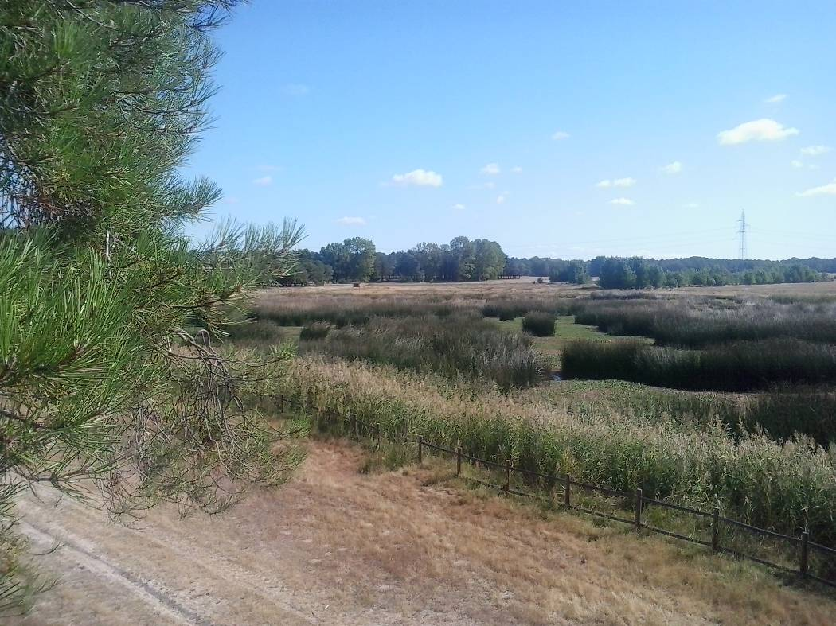

Figura 1. Laguna de Navahornos. Es evidente una distribución preferencial de la vegetación, las orillas están colonizadas por carrizo, en el interior grupos de juncos de laguna.
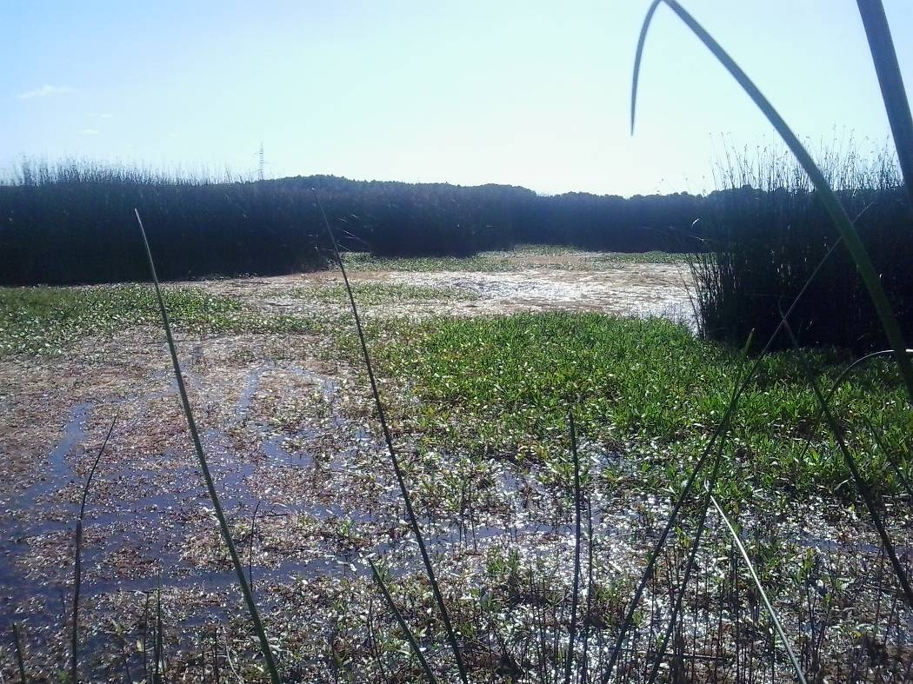

Figura 2. En estas lagunas la diferente profundidad condiciona la presencia de grupos de plantas diferentes, los hidrofitos, aparecen en las zonas de aguas permanentes. La duración del hidroperiodo es una de los factores más influyentes en la riqueza de especies de estos sistemas.
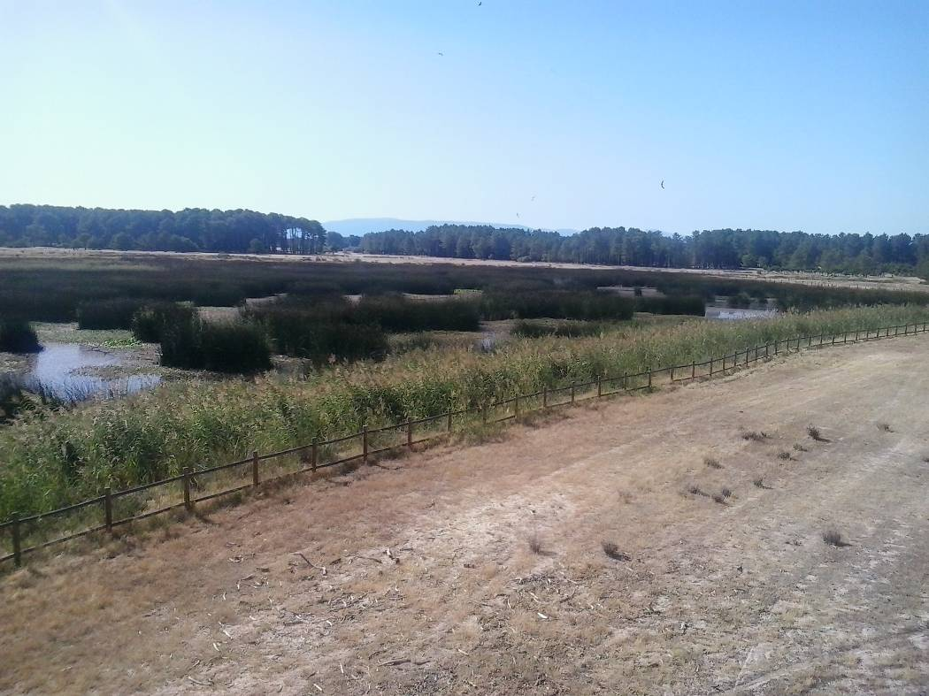

Figura 3. Las lagunas se encuentran rodeadas de masas forestales de pinar, en algunas fincas próximas a los sistemas lagunares hay chopos de repoblación.
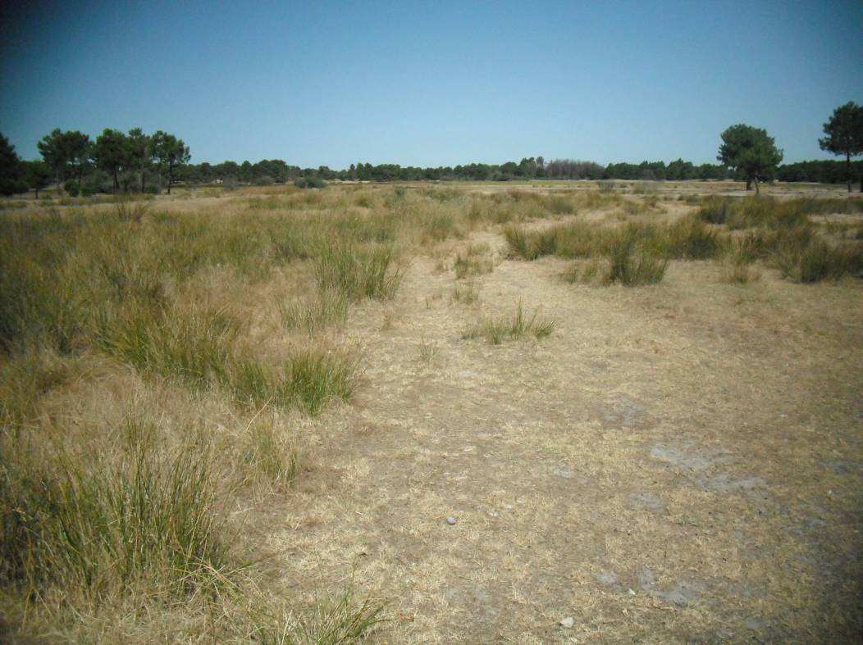

Figura 4. El hábitat 6420 aparece en muchas localidades de este Espacio, es habitual en las zonas menos deprimidas que no pueden mantener agua durante periodos largos, pero que tienen la capa freática próxima, son muy frecuentes en los espacios entre lagunas, como este situado entre Navalayegua y Navacornales.

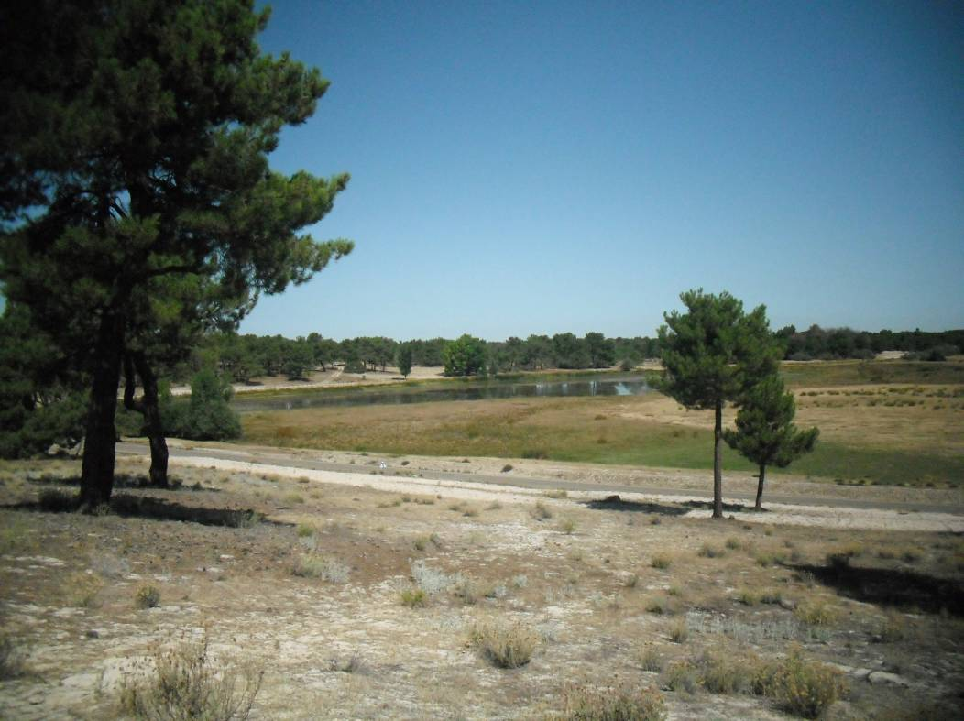

Figura 5. Laguna de Navalayegua, una de las más grandes y mejor estudiadas, mantiene agua casi permanentemente todos los años y alberga poblaciones de rálidos y anátidas.
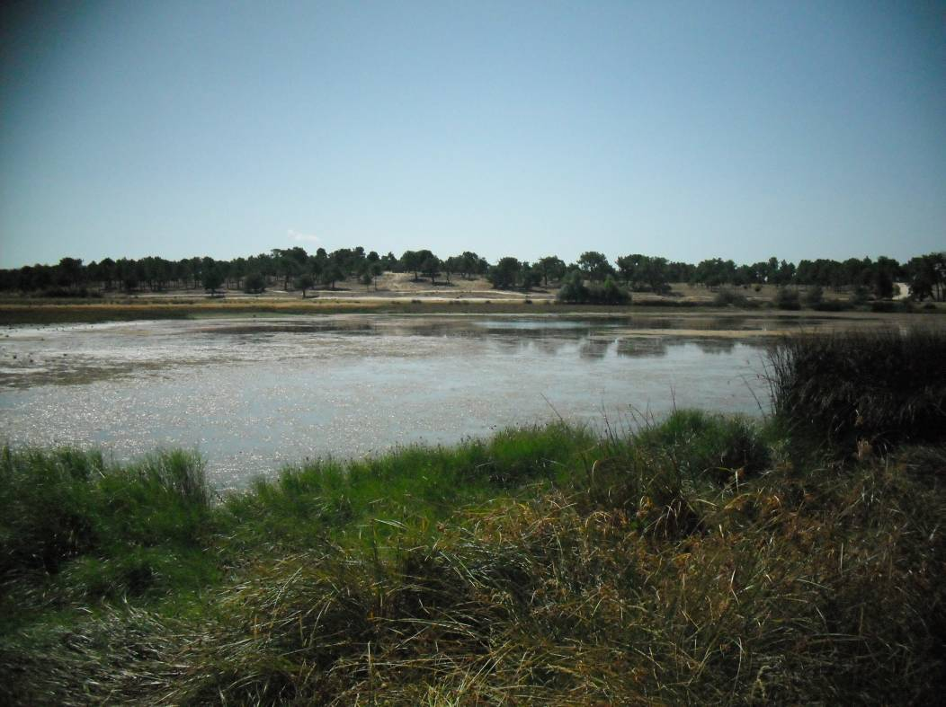

Figura 6. La laguna de Navalayegua, mantiene una banda continua de junco en la orillas, también se encuentran varios ejemplares aislados de Salix salviifolia, posiblemente la densidad de la vegetación leñosa pudiera ser más alta, pero no está presente por la presión ganadera.
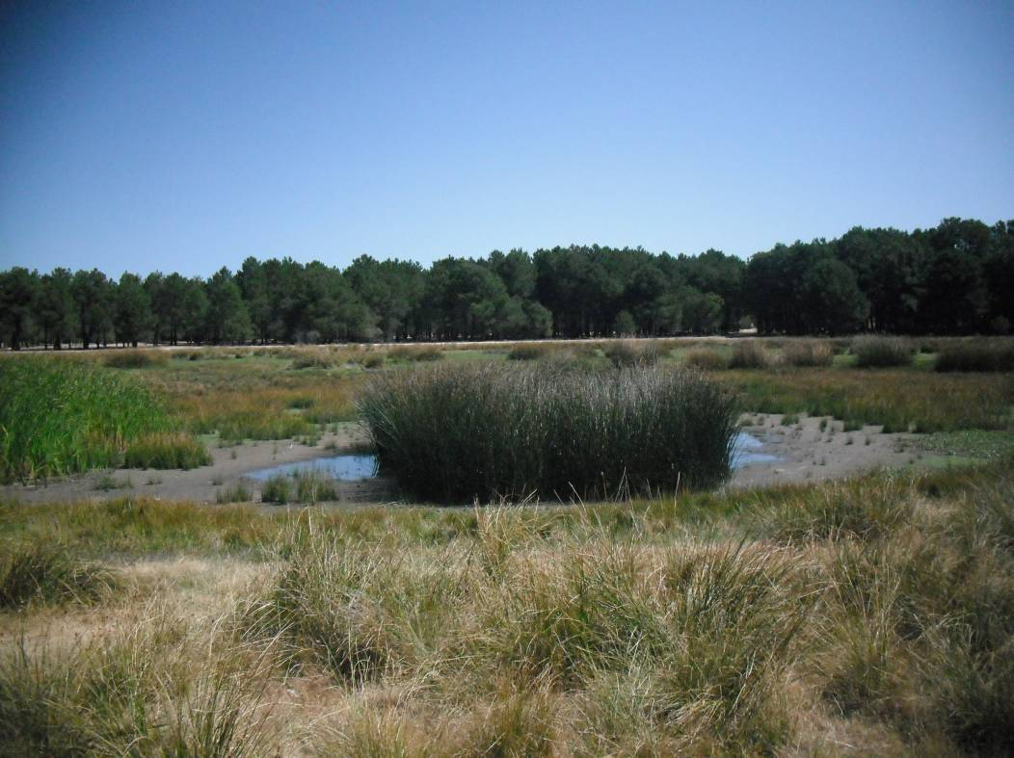

Figura 6. Laguna de Navalagrulla, sólo conserva en verano dos zonas centrales con agua, que son las más profundas de la alguna, en esta laguna la zona exterior se ha poblado con eneas y carrizos.

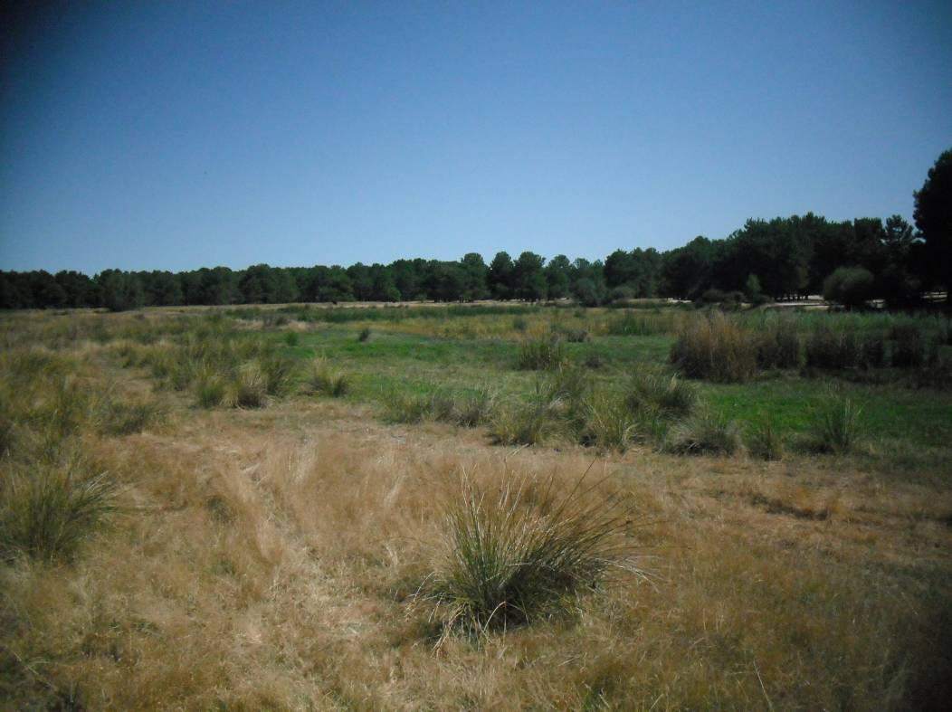

Figura 7. En la zona sur de la laguna de la Cerrada hay construido una mota, para mantener el agua dentro de la laguna e impedir que inunde zonas aledañas.

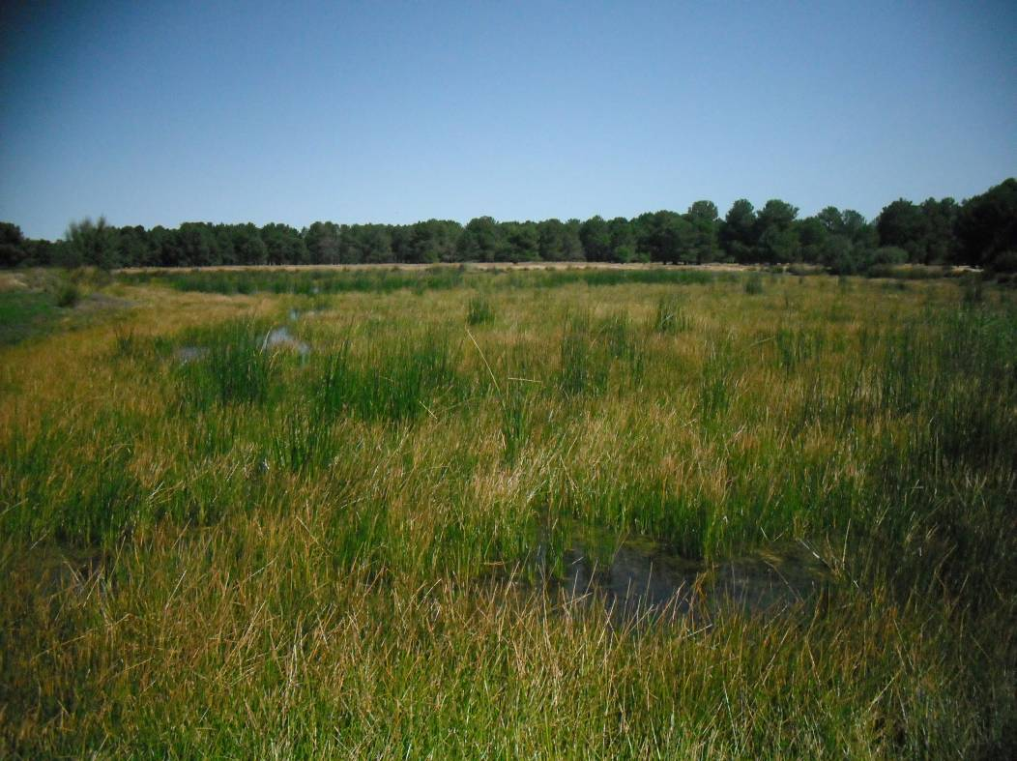

Figura 8. Laguna de la Cerrada, es una de las lagunas en las que la lámina de agua respecto a su superficie total relativa, mantenía más agua. El interior está completamente poblado de juncaceas.
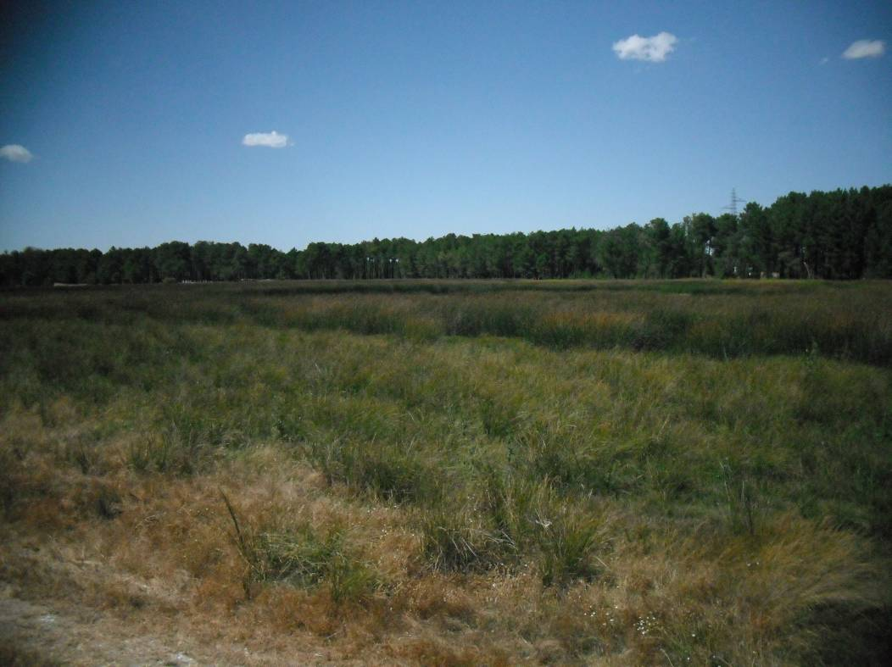

Figura 9. Laguna de la Muña, esta laguna está rodeada por fincas con chopo de repoblación, mantienen una lámina de agua bastante amplia respecto a su superficie total, totalmente colonizada por macrófitos.

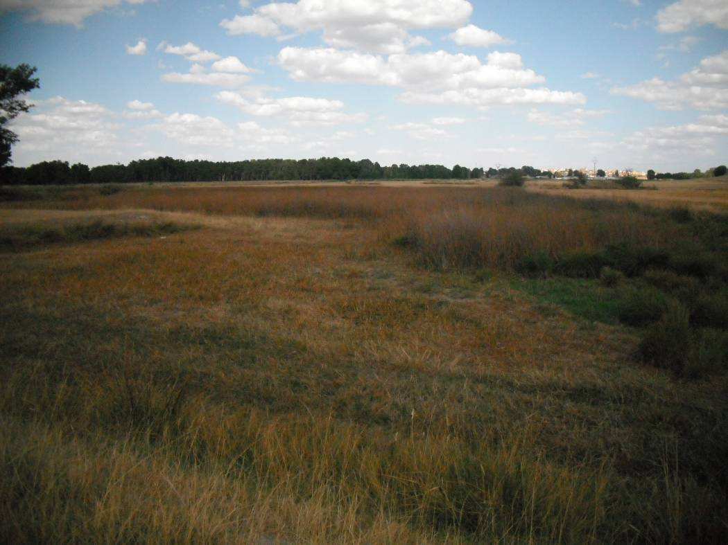

Figura 9. Las pequeñas lagunas como la de la figura, laguna Zarza, no mantienen agua, y la vegetación de su interior se agosta contribuyendo aumentar el contenido en turba del fondo es estos sistemas.
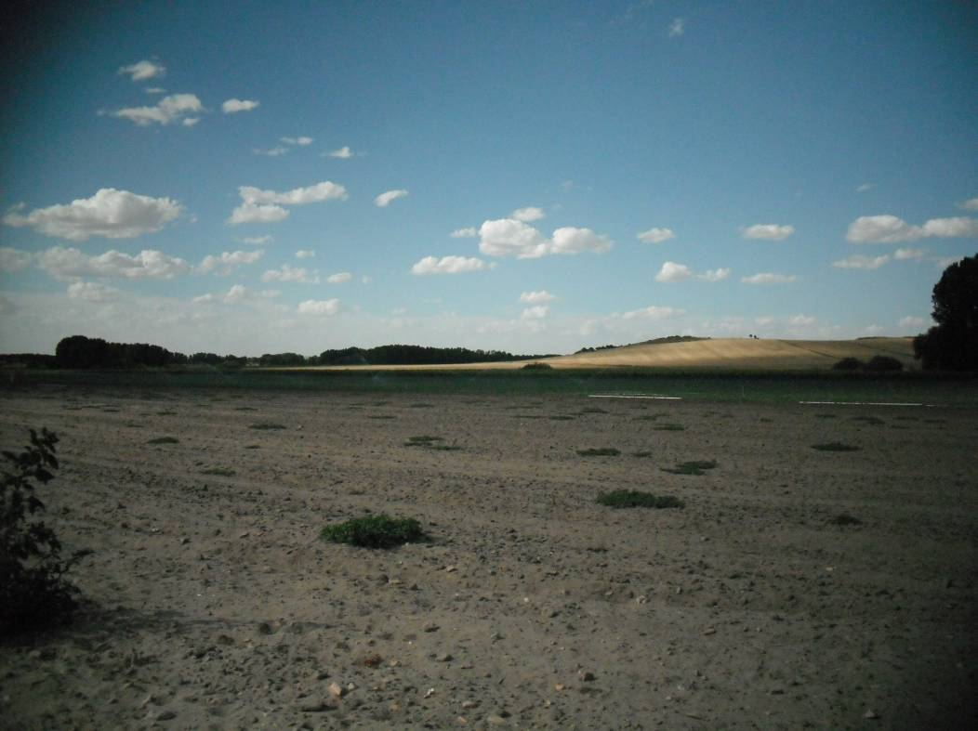

Figura 10. En las proximidades de esta laguna hay una gran extensión de fincas de regadío, que están extrayendo agua del acuífero somero que mantiene lay aporta agua a estos sistemas, lo que produce modificaciones en el hidroperiodo y en las zonas que mantienen agua en la estación seca.

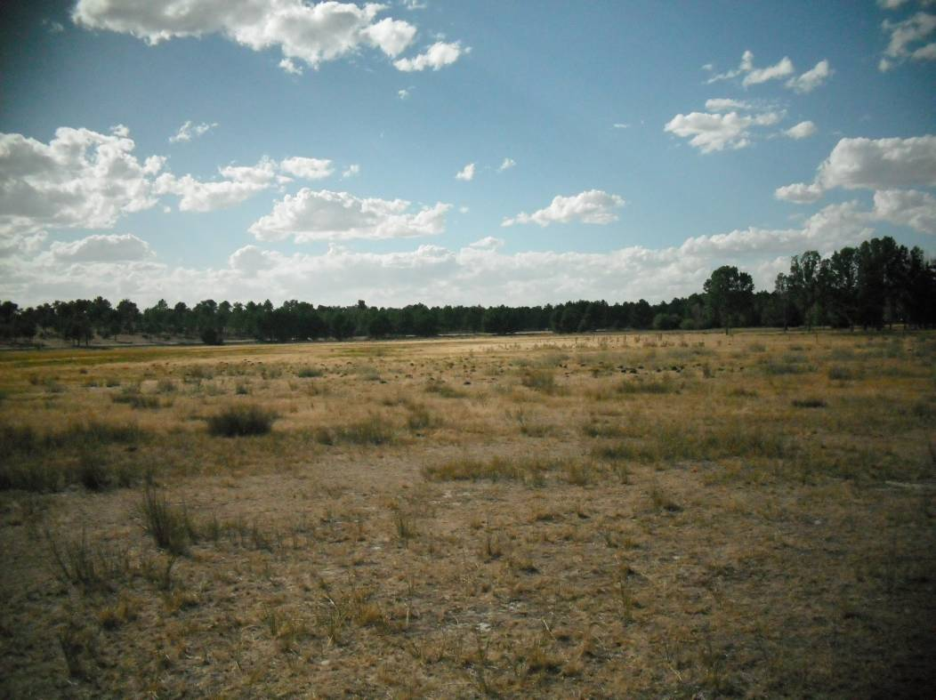

Figura 11. Laguna de la Tenca, en Lastras de Cuellar, es una laguna muy grande, seca en verano, en las proximidades de esta laguna el regadío es muy abundante. No mantiene una banda de vegetación en la orilla, sólo existen algunos grupos de chopos.
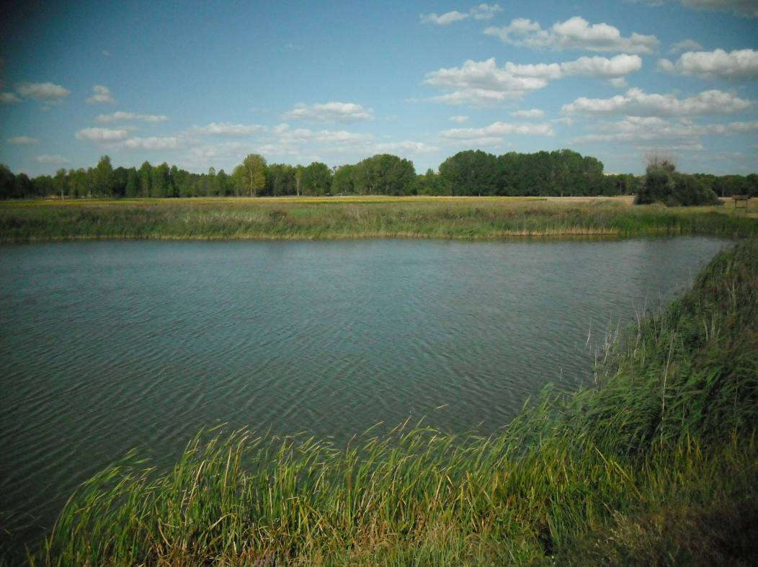

Figura 12. Laguna del Carrizal, esta laguna es la que mantenía en verano la capa más profunda de agua, está compuesta por dos senos separados cuando el agua está baja por una pequeña elevación. Se mantiene el agua de forma permanente porque se abastece de agua del arroyo. Esta laguna está comunicada con la laguna de Lucía, y cede agua a esta última cuando está llena.
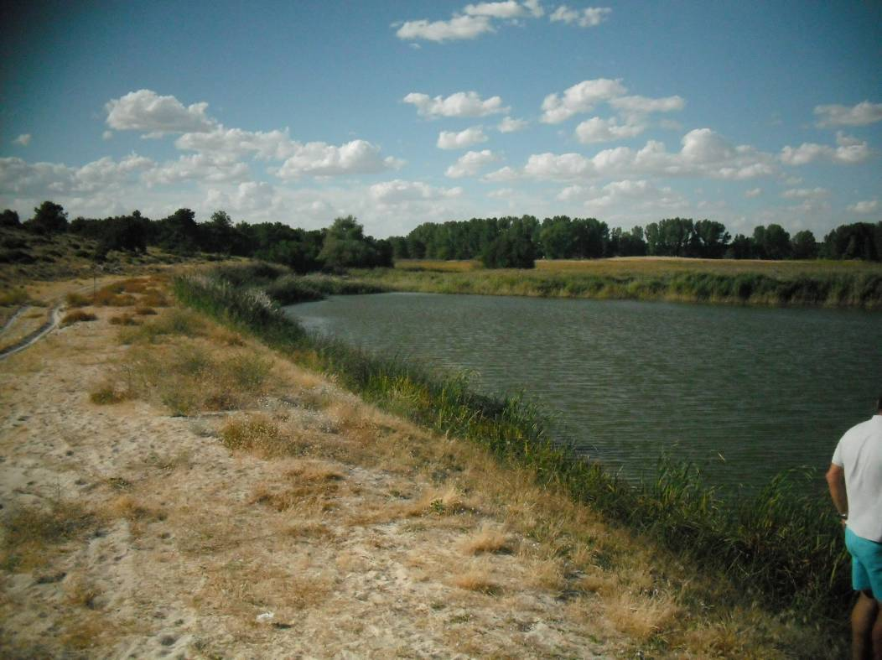

Figura 13. La morfología de la laguna del Carrizal ha sido modificada, excavada para mantener más agua, los taludes de las orillas son muy pronunciados y se ha perdido la riqueza y variedad de situaciones que proporciona una pendiente suave, característico de estas lagunas, con diferentes grados de inundación.
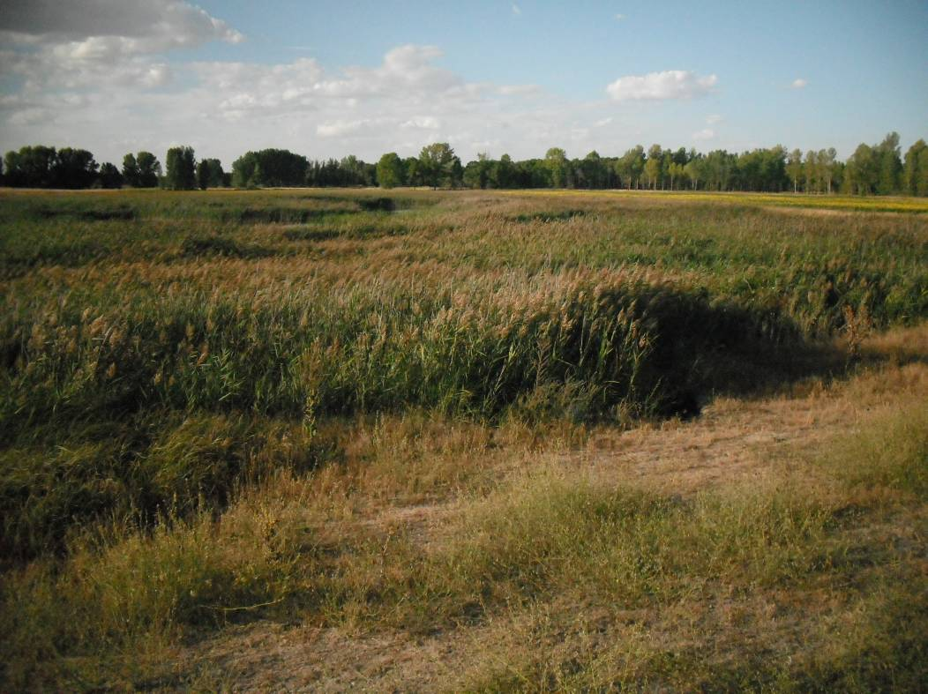

Figura 14. Laguna de Lucía, incluida en el tipo de hábitat 3150. Es la laguna que mayor biomasa vegetal mantiene en su interior, en esta laguna se presentan un proceso de colmatación muy desarrollado. Hidrológicamente alterada por recibir aportes de otra laguna y, también porque en ocasiones se utiliza su agua, para regar chopos.
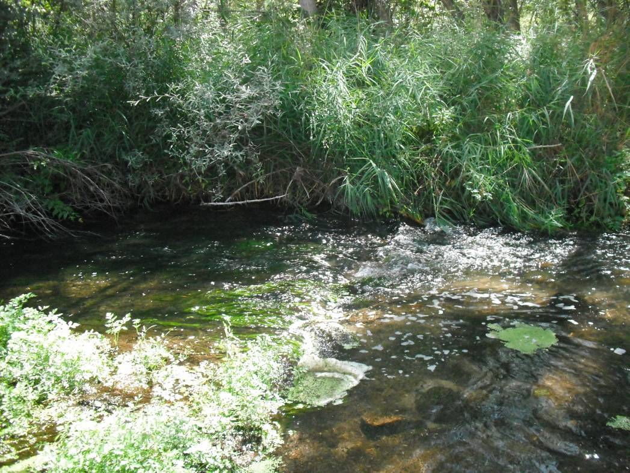

Figura 15. Hábitat 3260 en el río Cega.
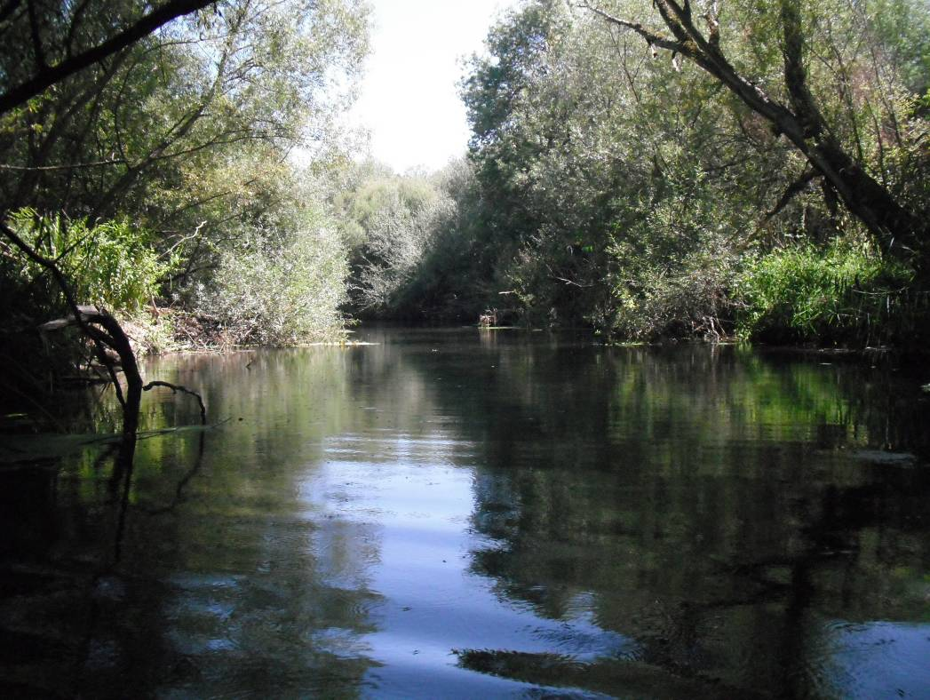

Figura 16. Aliseda formación de ribera del río Cega en Lastras de Cuellar.

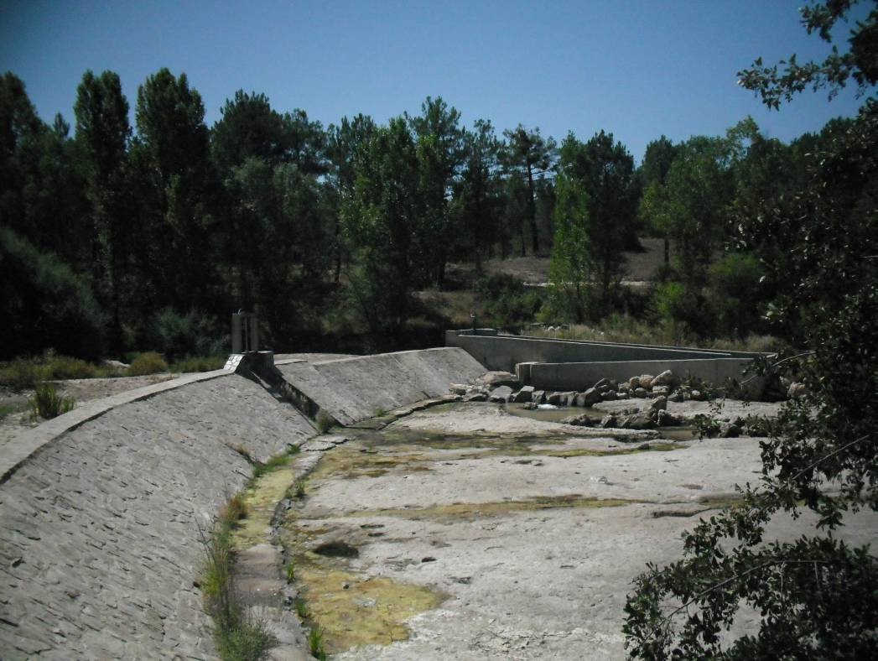

Figura 17. Azud con código 1530, para producción eléctrica, es infranqueable, dispone de escala de peces.
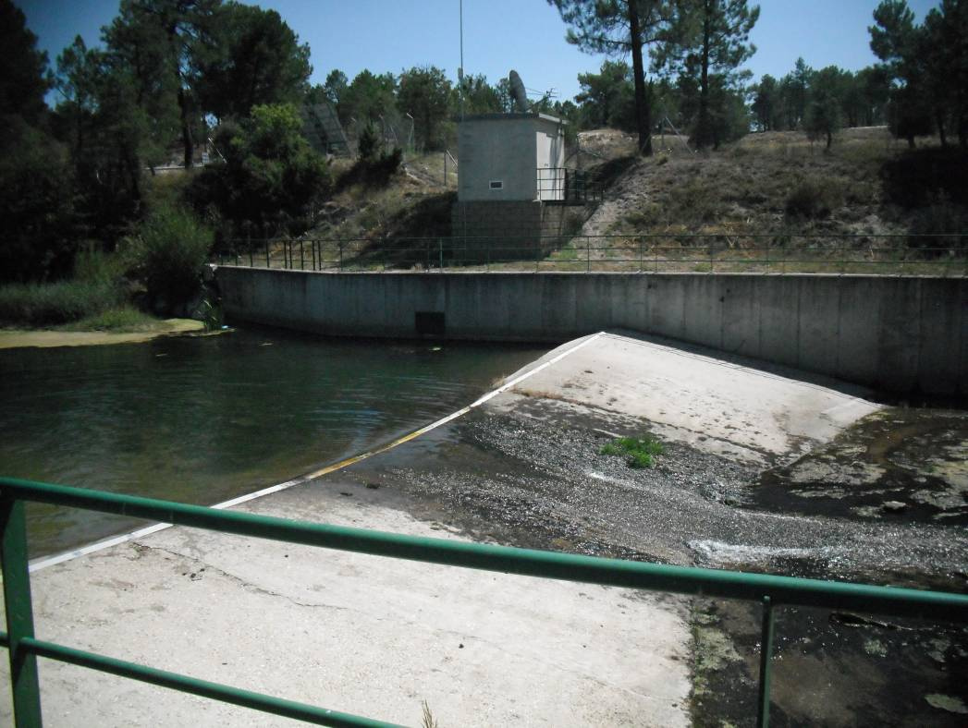

Figura 18. Obstáculo con código 1538, estación SAIH, sus dimensiones lo hacen infranqueable, se encuentra muy próximo al azud anterior, por lo que sería interesante mejorar su franqueabilidad, los obstáculos situados aguas arriba son de poca entidad y se podría liberar un tramo fluvial de gran longitud.
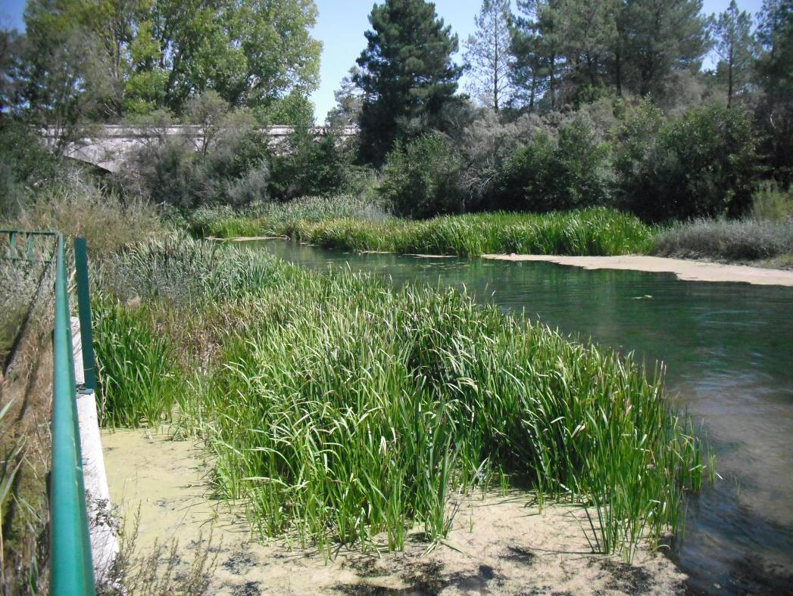

Figura 19. Remanso producido aguas arriba de la estación SAIH, ese obstáculo produce un depósito de sedimentos, que han sido colonizados por macrófitos.
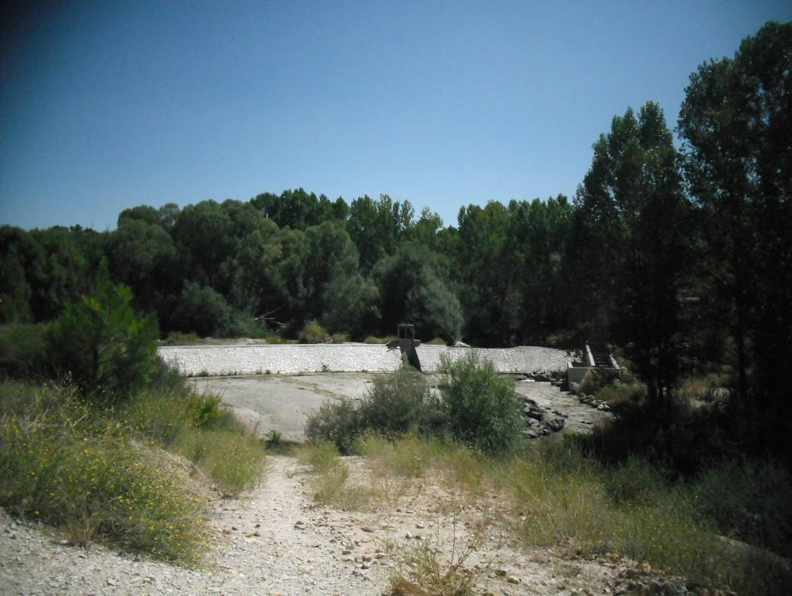

Figura 20. En este tramo del río Cega se conserva una primera banda de vegetación de ribera de unos 15 a 20 m. en buen estado de conservación, apareciendo las plantaciones de chopo en segunda banda.

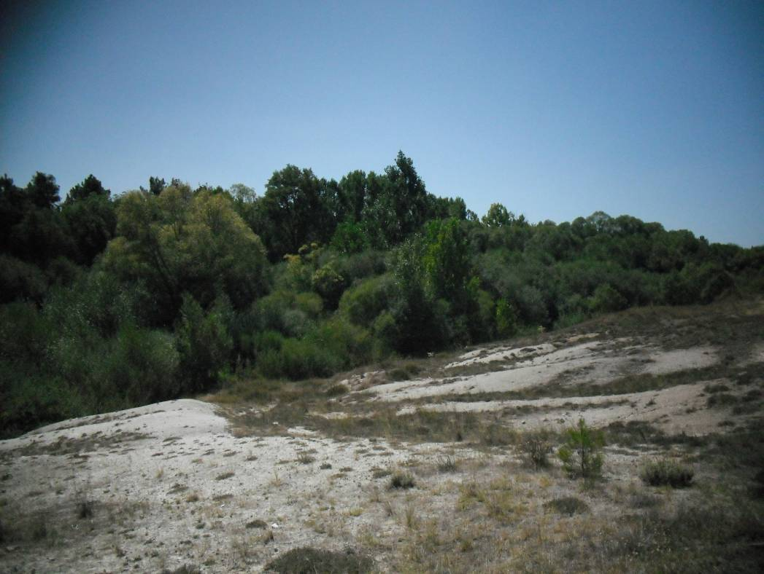

Figura 21. La construcción de un camino de mantenimiento ha producido una orilla muy inestable en la que se producen efectos erosivos, facilitados por el tipo de sustrato arenoso que es dominante en la llanura de inundación de este río.

ESTADILLO DE ÍNDICE RQI

Río:__Cega_ Estación:_1 Paraje:_Lastras de Cuellar Fecha:_27-8-2014 Tipo de valle: II___

ATRIBUTOS | VALOR (de 1 a 12)
ATRIBUTOS | Margen izquierdo | Margen derecho
Continuidad longitudinal de la vegetación riparia natural (estrato arbóreo y arbustivo) | 12 | 12
2. Dimensiones en anchura del espacio ripario con vegetación natural asociada al río (vegetación leñosa y helófitos). | 11 | 10
3. Composición y estructura de la vegetación riparia. | 5+2 | 5+2
4. Regeneración natural de la vegetación riparia (estrato arbóreo y arbustivo). | 11
5. Condición de las orillas. | 8
6. Conectividad lateral de la ribera con el cauce. | 6
7. Permeabilidad y grado de alteración del relieve y suelo ripario. | 7
Puntuación final | 92 Bueno

